Name______________________ class _________ date ________________
Module 5 e (Writing)
Expressing feelings
- Найди в цепочке 8 слов по теме «Путешествие», запиши их в тетрадь:
Comfortablecalmhotelairportcountrysidedriveaddresstaxy
- Найти соответствующий перевод:

1) опоздать на самолет  2) добраться до вокзала на машине  3) передвигаться по городу на автобусе  4) отправиться в отпуск  5) получить денежный перевод  6) cесть в самолет | a) To get to the station by car  b) Getting around town by bus  c) Receive money transfer  d) Board a plane  e) To go on holiday  f) miss the plane

3.Посмотри на картинки и скажи, какие чувства (эмоции) испытывают эти люди.
Переведи реплики и запиши к каждой картинке свой вариант ответа. Используй следующие слова:
Excited – восторженный
Confused – смущенный
Amused – довольный
Exhausted – измученный
Dissapointed – разочарованный
Upset – расстроенный

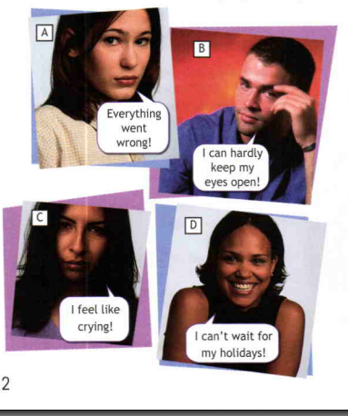

Name______________________ class _________ date ________________

Module 5 e (Writing)

Домашнее задание:
Переведи фразы на русский язык:

